Sistemas Operativos en Red
UT 3 | Gestión de dominios, usuarios, grupos y equipos
Nombre y Apellido |  | HOJA 1
RESUELVE AQUÍ LOS SIGUIENTES SUPUESTOS:
Realiza primero el dibujo en papel con todos los dominios, nombres, IP’s y DNS’s

Vas a instalar los servicios de Dominio de Active Directory y crear el dominio repaso.es. Ten en cuenta que será el dominio raíz del bosque y el controlador debe llamarse PDCtunombre.
pantallazo_nombre de equipo
repaso.es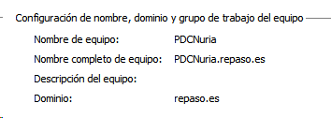
practicas.es
pantallazo_nombre de dominio
repaso.es 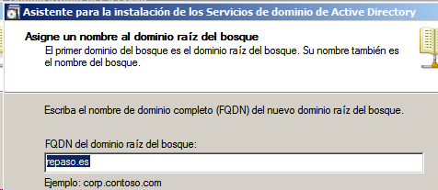
practicas.es
pantallazo_nivel funcional
repaso.es
PDC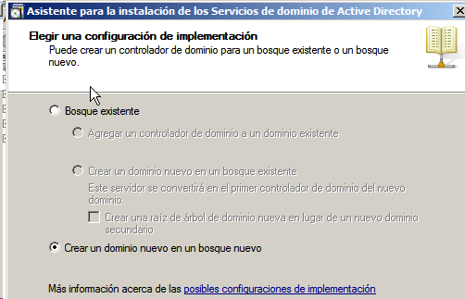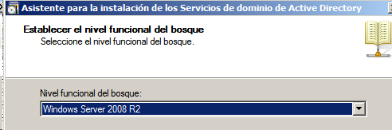
BDC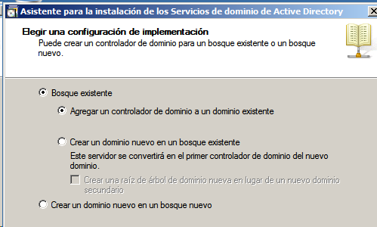
practicas.es
pantallazo DNS
pantallazo_IP 192.168.30.1./24
pc1nuria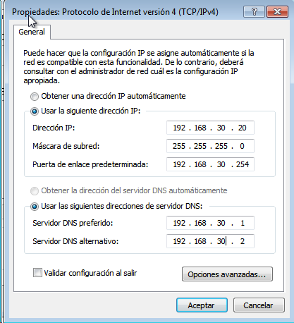
pc2nuria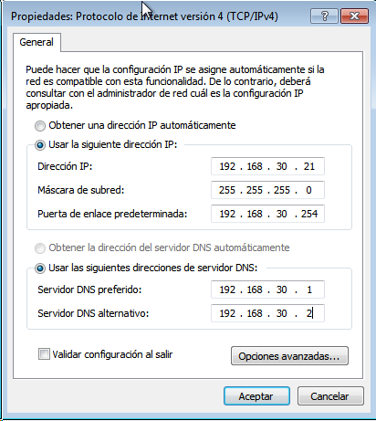
BDCNuriares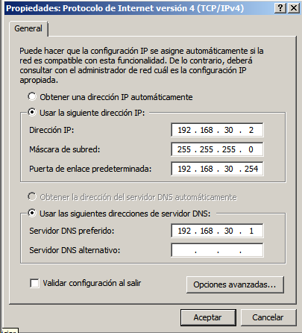
PDCNuria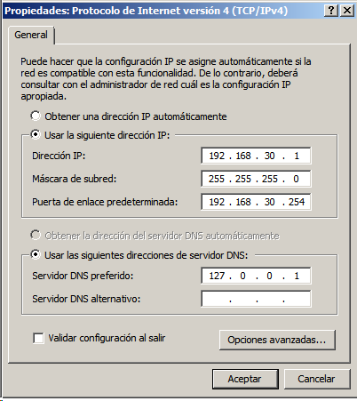

pantallazo_resumen
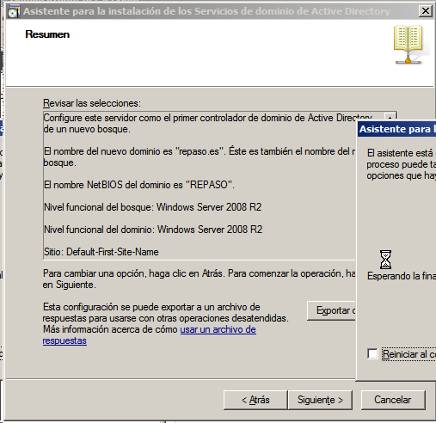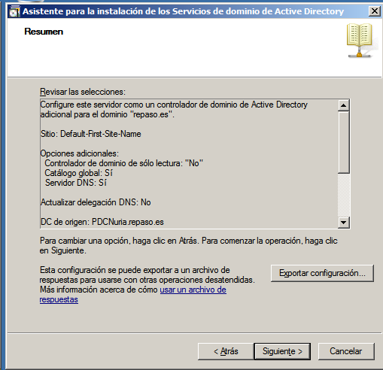
pantallazo_carpeta de la base de datos de AD (árbol completo: Users, Controladores, Equipos, OU…)

Configura un controlador de dominio de respaldo para el dominio repaso.es. Llamalo BDCtunombreres
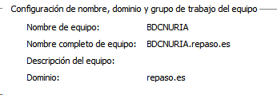
Comprueba que pertenece al dominio repaso.es, para ello haz ping a repaso.es
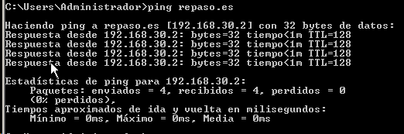
Haz miembro del repaso.es a dos máquinas con W7. El nombre de los equipo tras unirse al dominio será pc1tunombre. repaso.es y pc2tunombre.repaso.es. Ten en cuenta que el servidor DNS tendrá que ser la IP del controlador de dominio.
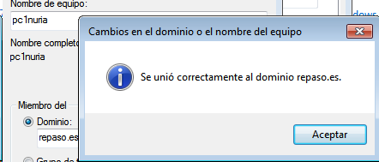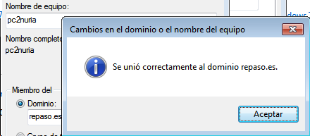
En una máquina con W2K8 server R2, configura el dominio practicas.es El controlador de dominio debe llamarse DCtunombre.practicas.es
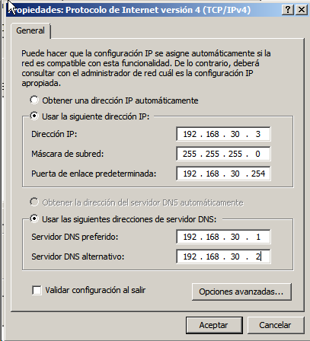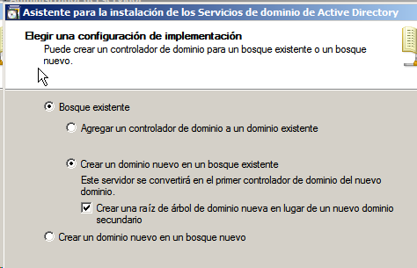
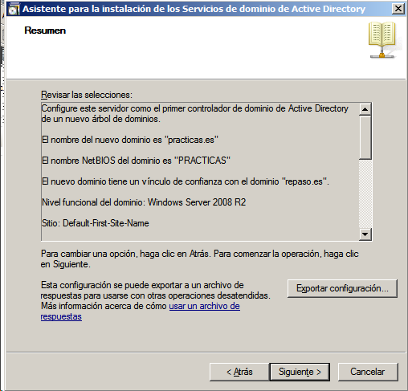
Recuerda que para crear un dominio que pertenezca al bosque, el dc debe estar encendido y debe existir conexión entre las máquinas. (ping)
pantallazos
Elimina el dominio prácticas.es
pantallazos
Ten en cuenta que estos dominios deben de quedar bien configurados y conserva el diagrama, para poder añadir los siguientes elementos en el mismo.

